以IP位址管理為方法加強VOIP的安全性(下)
空軍航空技術學院 陳炫旻
二個模組詳細說明。
- Authentication System Module 機制：
本系統各代表設備架構說明圖，如圖5所示
圖5.系統架構圖
1
代表VoIP 用戶端 （PC with Softphone）
代表具備有 DHCP Snooping, DAI (Deep ARP Inspection), IP-Secure功能的交換式集線器
2
3
代表DHCP 伺服器，IP-PBX主機及相關日誌檢視
程式 – IP-PBX 主機除維護 VoIP 用戶帳號及連線需求外，在用戶認證時也透過 DHCP 伺服器取得VoIP用戶端的 IP/MAC相關資訊，一併納入其認證及將來稽核日誌資料中。代表SIP 代理伺服器
4
圖6.身份認證系統架構圖
IPAM身份認證系統機制流程架構圖，如圖6所示
1
當合法的網路用戶連上網路時。
1
2
3
透過交換式集線器之DHCP Relay與DHCP Snooping功能將使用者之DHCP要求(DHCP Reuest)訊息轉送給在交換式集線器所設定的DHCP伺服器。
在交換式集線器上根據虛擬網路的規劃設置，DHCP伺服器根據來源端點的認證需求，如端點為一般的網路用戶，則轉導致一般的認證伺服器(如Active Directory [AD]，RADIUS伺服器或者LDAP伺服器)做認證，如為VoIP端點使用者，則採行MAC認證方式，用戶經過認證程序確認其身份，DHCP伺服器會派發適當的IP資訊給該用戶，DHCP伺服器上會記錄下端點用戶所取得的IP地址、MAC地址、使用者身分、登入時間等資訊。
4
5
如果是 VoIP 用戶，當執行 VoIP 用戶端軟體進行 SIP 伺服器登入程序時，SIP 伺服器會同時檢查在 DHCP伺服器上的資訊，只有在DHCP 伺服器記錄表列中被視為是已經由認證並確定為 VoIP 用戶端設備者，才可以登入到 SIP 伺服器，否則會導入另一個網頁請你配合政策去申請才能開通。
寫入異常登入訊息, VoIP 用戶端的登入也可以透過此模式做 MAC 認證方式，而不需要使用則在撥號前需有額外登入程序； SIP 伺服器與 DHCP 伺服器間的溝通可藉由 DHCP伺服器與SIP伺服器整合，使用單一資料庫或記錄檔案來達成。
6
通過認證後，即可以取得適當的IP地址，同時集線器上會動態地寫入ARP表列容許用戶使用網路。
7
2.Voice Encryption Module機制：
SRTP可視為RTP之延伸，對RTP封包提供機密性、訊息認證與重傳保護以達成語音數據串流的安全性和完整性。為了達到保密，就在數據流上進行加解密的動作。SRTP採用標準加密演算法：AES或是Rijndael (區塊加密演算法標準)。而AES演算法屬於對稱性的密碼技術，加、解密為同一把鑰匙，在於加、解密的速度上所達成的優勢，SRTP利用密碼學裡的Hash Function結合密鑰所產生訊息認證碼，以達成訊息認證並保護其訊息。
  - 與現有網路電話優缺點比較
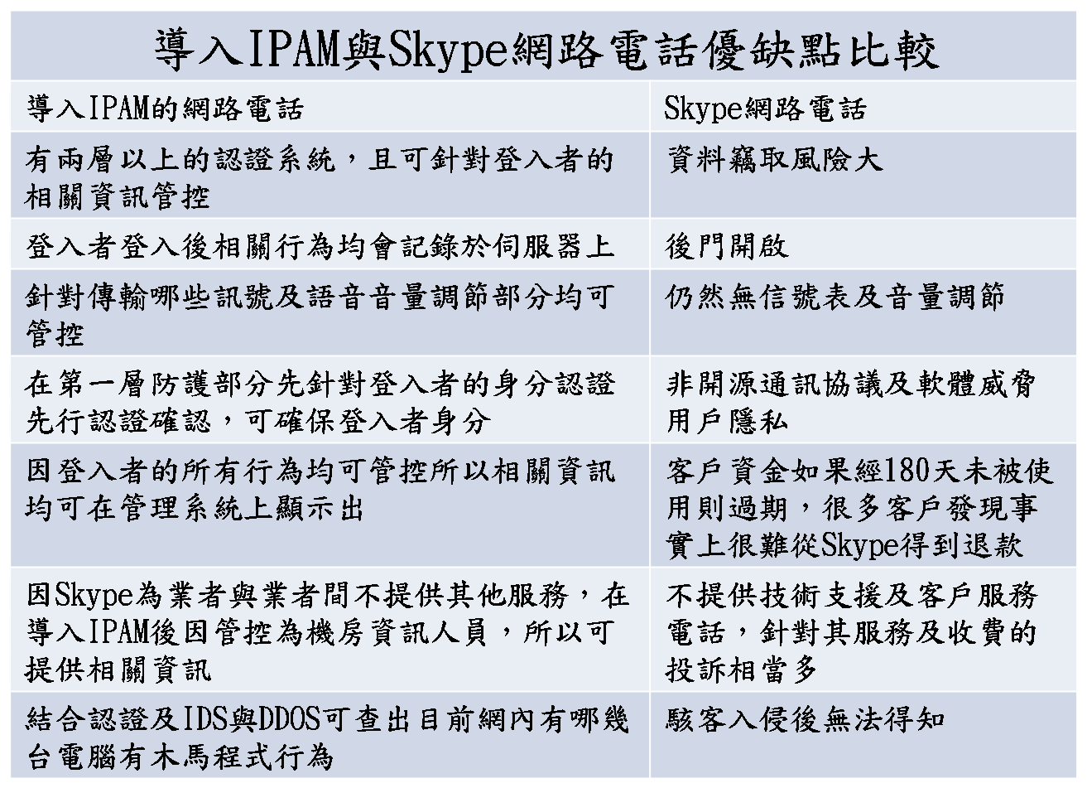

結論與展望
本論文是以VOIP安全為出發點以IPAM的管理IP方式結合SIP Server的帳號與密碼將達到方便管理與安全，也不需要再經過兩次以上的認證程序，只需透過一次認證就可以，再加上語音或影像的加密達到雙重安全機制，提升VOIP的安全防護。
本論文僅針對公司對公司之間或是學校與學校之間且伺服器的規模還不是很龐大如果太多用戶會造成伺服器的處理很花費時間所以希望未來能針對較龐大的伺服器間的網路電話做研究。

